Ознакомление с природой.
Ознакомление с предметным и социальным окружением.
Викторина рассчитана: для детей старшего дошкольного возраста.
Задачи: активизировать познавательную деятельность детей; развивать память, внимание, умение быстро находить ответ.
В космосе так здорово!
Звёзды и планеты
В чёрной невесомости
Медленно плывут!
В космосе так здорово!
Острые ракеты
На огромной скорости
Мчатся там и тут!
Так чудесно в космосе!
Так волшебно в космосе!
В настоящем космосе
Побывал однажды!
В настоящем космосе!
В том, который видел сквозь,
В том, который видел сквозь
Телескоп бумажный! О. Ахметова.
1. Как называется путь, который проходят небесные тела вокруг других космических объектов?
1) магистраль
2) дорога
3) орбита
4) тропинка
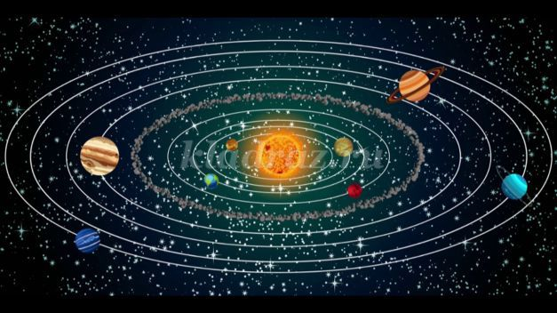

2. Как называется место откуда стартует космическая ракета?
1) аэродром
2) космодром
3) автодром
4) велодром
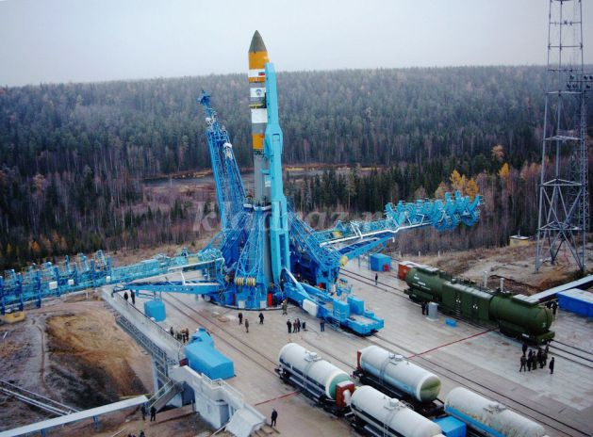

3. Назови клички собак, которые первые совершили 17 полных оборотов вокруг Земли и успешно выдержали перегрузки.
1) Пушок и Шарик
2) Белка и Стрелка
3) Рекс и Мухтар
4) Тузик и Жучка
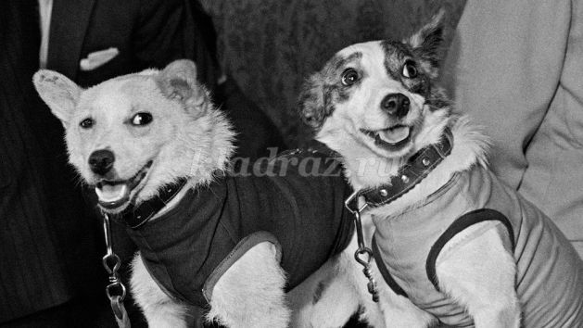

4. Как называется костюм космонавта?
1) доспехи
2) пижама
3) скафандр
4) фрак
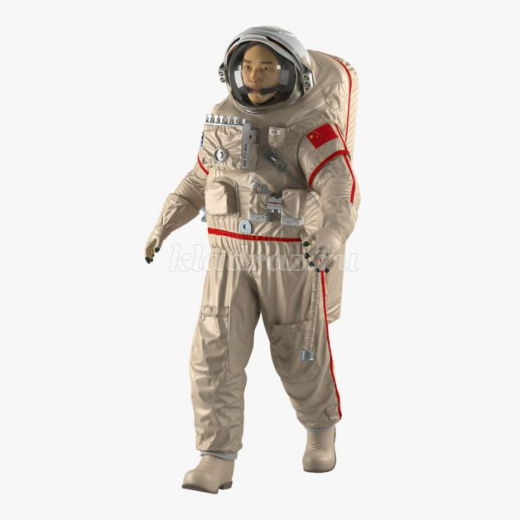
5. Кто был первым человеком, совершившим полёт вокруг Земли?
1) А.Леонов
2) С.Королёв
3) Ю.Гагарин
4) В.Терешкова
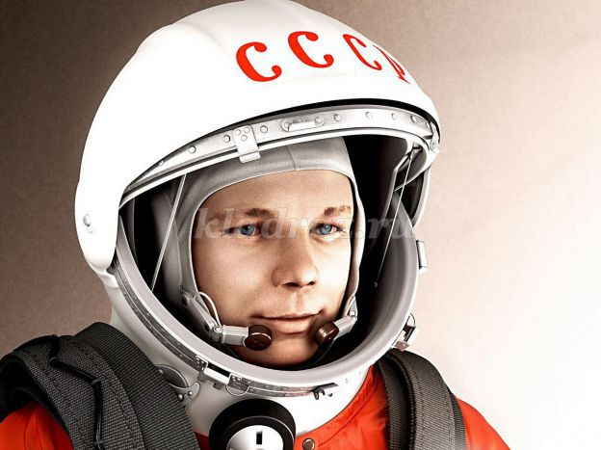

6. Какая планета самая холодная?
1) Сатурн
2) Нептун
3) Уран
4) Плутон
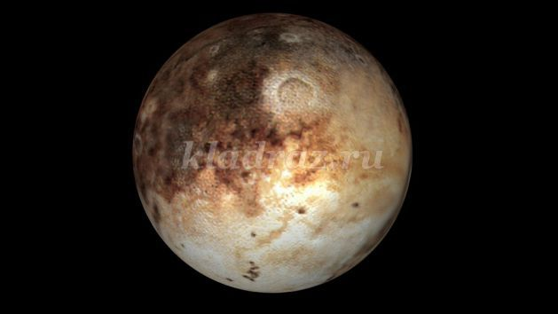

7. Как назывался космический корабль, на котором Юрий Алексеевич Гагарин совершил первый в мире полёт вокруг Земли?
1) Восток-1
2) Орёл
3) Спутник-1
4) Чайка
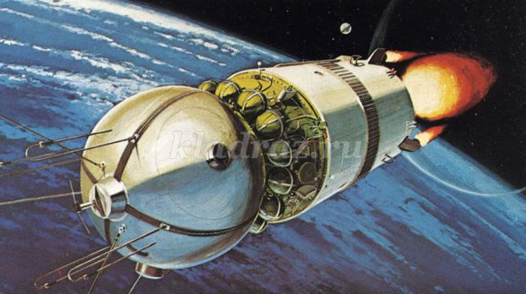
8. Группа звёзд - это....
1) коллекция
2) созвездие
3) метеорит
4) комета
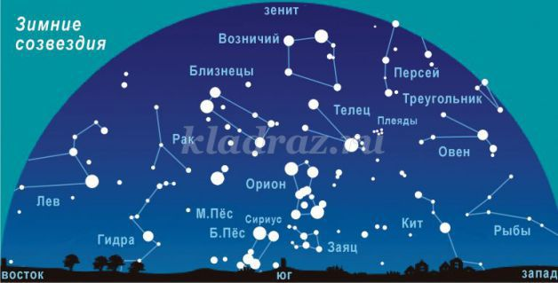

Мы живём в эпоху научно- технического прогресса. Стремительное развитие физики и астрономии выводят нас на неизведанные тайны Вселенной. Космонавтика – это звучит гордо. Грандиозные успехи космонавтики приковали внимание самых разных слоёв общества практически всех стран и континентов. Космонавтика не оставляет равнодушным никого. Всё большее количество стран присоединяется к исследованию космоса.

